Bericht vom Bundesländercup der allg. Klasse und Jugend in der Minigolfhalle Hohenems

Beim Bundesländercup der allg. Klasse und Jugend konnten sich vorwiegend die Favoriten durchsetzen.
In der Jugendklasse siegte das Team aus Salzburg vor den beiden Oberösterreicher Jugendteams. Sehr erfreulich war die Teilnahme eines Jugendteams aus Tirol. Durch zwei krankheitsbedingte Ausfälle musste das Vorarlberger Jugendteam den Start zwei Tage vor dem Start zurückziehen. Im Einzel gewann Christof Kovanecz vorLukas Schuster und Achim bei der männl. Jugend. Bei den weibl. Jugend siegte Rudigier Laura vor Gobetz Alina und Irxenmayr Sandra.
Bei den Damen siegte das Team Vorarlbergs vor Niederösterreich und Oberösterreich. Jehle Lara konnte als erste Spielerin den Bundesländercup mit Bestscore aller Teilnehmer vor Nagele Nadine und Haberl Evelyn gewinnen.
Bei den Herren siegte ebenfalls das Veranstalterland Vorarlberg vor Wien und Tirol.
Bestscore erzielte Inmann Günter vor Jagschitz Mathias und Lindmayr Manfred.
Der VBGV bedankt sich bei allen Gönnern und Unterstützer der Veranstalter.
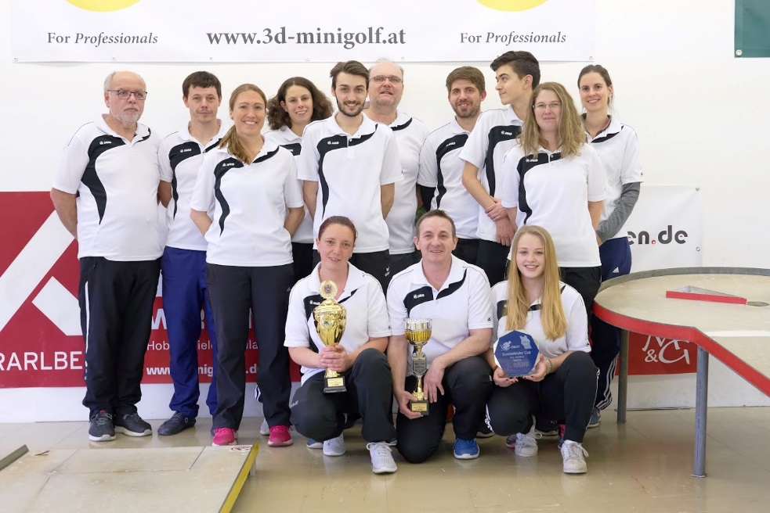
http://oebgv.at/content/blc2019_akju/result.htm

